**З'єднання деталей**

1. Загальні відомості про з'єднання деталей.

Під час складання будь-якого виробу (автомобіля, металорізального верстата, радіоприймача, фотоапарата, велосипеда тощо) головним видом робіт є виконання різних з'єднань деталей. Складання двох чи декількох деталей можна виконати у вигляді нерухомого чи рухомого з'єднання їх. Нерухомо з'єднані деталі зберігають незмінне взаємне положення, а рухомо з'єднані спряжені деталі мають змогу певного взаємного переміщення.

Послідовність складання встановлюється технологічним процесом. Розрізняють вузлову і загальну збірку: об'єктом вузлової зборки є складова частина виробу, а об'єктом загальної збірки - сам виріб.

Крім того, з'єднання деталей у виробі можуть бути нерознімними (нерозбірними) чи рознімними (розбірними). Нерознімні з'єднання застосовують у тих випадках, коли при експлуатації виробів розбирання з'єднаних деталей не передбачено. Якщо за умовами експлуатації необхідно здійснювати розбирання з'єднань, їх виконують рознімними.

2. Рухомі з’єднання.

Рухомі з'єднання є розбірними (нерознімні рухомі з'єднання трапляються дуже рідко) і виконують їх за допомогою ходових різьб, а також спряженням сферичних і конічних поверхонь. Нерухомі рознімні з'єднання досить різноманітні: до них належать різьбові, шліцьові (зубчасті) і шпонкові з'єднання, а також з'єднання за допомогою штифтів та шплінтів. Нерухомі нерознімні з'єднання здійснюються різними способами: зварюванням, паянням, склеюванням, за допомогою заклепок, запресовуванням (чи напресовуванням), розвальцьовуванням і завальцьовуванням.

Способи здійснення та конструктивні особливості виконання з'єднань деталей можуть бути досить різноманітними. Але, незважаючи на існування цієї різноманітності, види спряження поверхонь з'єднуваних деталей надто обмежені.

Спряження деталей при їх взаємодії у будь-якому виробі здійснюється по циліндричних, конічних, сферичних, плоских і гвинтових поверхнях.

Циліндричні спряження найпоширеніші.

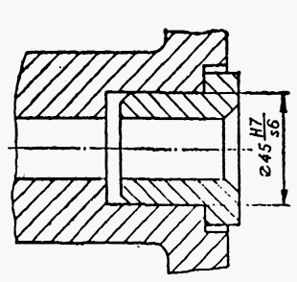

 Вони застосовуються у механізмах обертового і перетворювального руху — опорах валів, при установці втулок у корпусах, з'єднанні шківів чи зубчастих коліс з валами. З'єднання деталей по циліндричній поверхні можуть бути рухомими і нерухомими. На складальних кресленнях для таких з'єднань вказують: діаметр спряжених поверхонь і умовні позначення полів допусків отвору та вала, які утворюють посадку.

Конічні спряження використовують для трьох типів з'єднань: щільних (герметичних), рухомих і нерухомих.

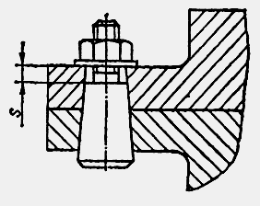

Щільні, чи герметичні, з'єднання застосовують в арматурі трубопроводів (пробкові крани), у клапанних пристроях різних регуляторів, насосів тощо.

Спряження по сферичній поверхні утворює тільки рухомі з'єднання, які застосовуються у конструкціях клапанів, шарнірах, самоустановлюваних опорах, кульових з'єднаннях трубопроводів тощо.

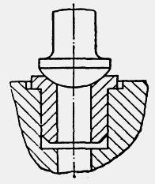

Плоскі, чи пазові, спряження складаються звичайно з двох паралельних чи похилих площин, де дві взаємозв'язані площини однієї деталі охоплюють дві площини іншої. При цьому спряження деталей здійснюється по плоскій поверхні. Площини охоплювальної деталі утворюють паз найчастіше прямокутного профілю. Профіль перерізу охоплюваної деталі відповідає профілю паза. При цьому спряжувальним розміром з'єднання є ширина паза. Прикладами такого спряження може бути спряження поршневих кілець по ширині у пазах поршня, спряження типу «ластівчин хвіст», а також шпонкові та шліцьові з'єднання.

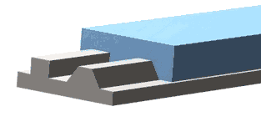

Спряження по гвинтовій поверхні утворює різьбове з'єднання. Таке з'єднання одержують внаслідок загвинчування двох деталей зі зовнішньою і внутрішньою різьбою. Залежно від типу різьби, яка є на спряжуваних поверхнях, різьбове з'єднання може бути кріпильним (нерухомим) чи рухомим.

Одна з деталей різьбової пари, яка має зовнішню різьбу, називається гвинтом, інша (з внутрішньою різьбою) — гайкою.

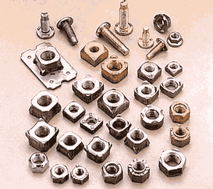

Використання ходових різьб забезпечує вільне переміщення однієї деталі по іншій. Ходові гвинти використовуються в багатьох шкільних верстатах: свердлильному, токарно-гвинторізному, фрезерному (на. Рис.)

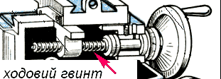

За допомогою ходової різьби здійснюється переміщення рухомої частини добре відомого всім пристрою — лещат.

2.    Рознімні з'єднання.

Характерною особливістю рознімних з'єднань є те, що вони допускають розбирання і повторне складання з'єднуваних деталей без їх руйнування і пошкодження. До головних різновидностей рознімних з'єднань деталей належать:

•                   різьбові з'єднання, які одержують нагвинчуванням однієї деталі на іншу чи за допомогою стандартних деталей з різьбою;

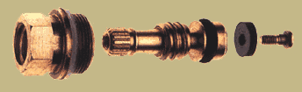

•                   шпонкові з'єднання, що утворюються за допомогою деталей певної форми, які входять одночасно у паз вала та у паз охоплюючої його деталі;

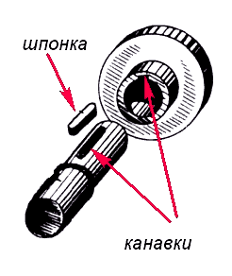

•                   зубчасті (шліцьові) з'єднання — спряження втулок з валами, які утворюються за допомогою виступів на валу і западин такого ж профілю у втулці;

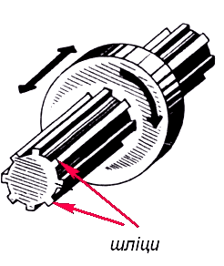

3.    Нерознімні з’єднання.

Характерною особливістю нерознімних з'єднань є відсутність можливості роз'єднати їх без руйнування чи значного пошкодження з'єднуваних чи з'єднувальних деталей.

До головних різновидностей нерознімних з'єднань належать:

•               з'єднання заклепками — металеві стержні з головками, які вставляються в отвори з'єднуваних деталей і розклепуються у цьому положенні;

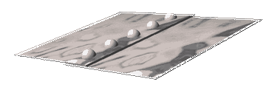

 •               зварні з'єднання, де жорсткий зв'язок між деталями виникає внаслідок плавлення металу (розплавляються частини деталей та дріт або металевий стрижень електрода);

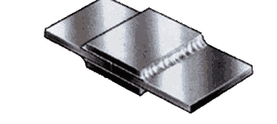

•               з'єднання паянням, коли деталі у нагрітому стані скріплюються одна з одною за допомогою додаткового легкоплавкого сплаву – припою (розплавляється лише припій);

•               клейові з'єднання, які здійснюються за допомогою тонкого шару швидко твердіючого складу (клею).

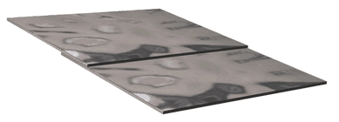

 До нерознімних з'єднань також відносять з'єднання запресовуванням, розвальцьовуванням, з'єднання зшиванням, посадки з натягом та інші.

ТЕСТОВЕ ЗАВДАННЯ:  
Запитання 1

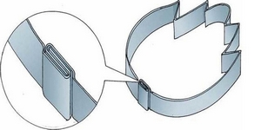

**За допомогою якого з’єднання виконане складання деталі у виріб?**

Фальцеве

Зігнуте

Заклепкове

Паянням

Запитання 2

**До рознімних з’єднань належать деталі, які…**

можна розібрати, зруйнувавши елемент кріплення

не можна розібрати, не зруйнувавши деталей

 можна розібрати, не руйнуючи деталей

Запитання 3

**До якого виду з'єднань належать заклепкові з'єднання?**рознімнихне рознімнихрухомихнерухомих

Запитання 4

**Які з’єднання утворюються шляхом розплавлення шару металу?**

заклепкові

зварні

клейові

паяні

Запитання 5

**Яким має бути діаметр отвору відносно діаметра заклепки?**

дорівнювати діаметру заклепки

 меншим на 0,1...0,2 мм за діаметр заклепки

 більшим на 0,1...0,2 мм за діаметр заклепки

Запитання 6

**Які з’єднання відносяться до роз’ємних?**

 штифтове, зварне, паяне;

  зварне, шпилькове, клейове;

  шпонкове, болтове, гвинтове;

  шліцьове, гвинтове, зшивне;

Запитання 7

**Яким інструментом виконують заглиблення для потайної головки заклепки?**кернеромсвердломзенківкоюбудь-якимправильної відповіді немає

Запитання 8

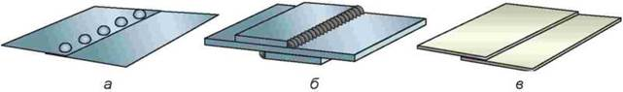

**Який вид нерознімного з'єднанная зображено під буквою в?**

клейове

 заклепкове

 зварне

Запитання 9

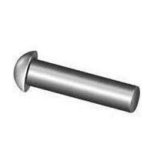

**Який тип головок заклепок зображено?**

Напівкругла потайна циліндрична конічна